Департамент образования Ярославской области
Государственное профессиональное образовательное
Учреждение Ярославской области
Рыбинский колледж городской инфраструктуры

Адаптивные информационные и
коммуникационные технологии

Учебное пособие для обучающихся

Ярославль, 2017

Автор-составитель:-Сагитов Виталий Рафкатович
Консультант: Сатарина Галина Георгиевна, старший методист Центра развития профессионального образования ГАУ ДПО ЯО «Институт развития образования»
Рецензенты:
Уланова Г.А., проектор ГАУ ДПО ЯО «Институт развития образования»
Кудрявцева Т.Н., директор ГПОАУ ЯО Ростовский колледж отраслевых технологий

Адаптивные информационные и коммуникационные технологии: учебное пособие для обучающихся/ Автор-составитель:-Сагитов В.Р./ под ред. В.Ю. Выборнова, Г.Г Сатариной. – Рыбинск: ГПОУ ЯО Рыбинский колледж городской инфраструктуры, 2017. – 60 с.

Учебное пособие предназначено для следующих категорий обучающихся инвалидов и\или с ограниченными возможностями здоровья: с нарушениями слуха; с ограничением двигательных функций, обучающихся по программе СПО; преподавателей дисциплины «Адаптированные информационные и коммуникативные технологии».

Составлено в соответствии с "Методические рекомендации по разработке и реализации адаптированных образовательных программ среднего профессионального образования", утвержденные Минобрнауки России 20.04.2015 №06-830вн Федерального государственного образовательного стандарта по специальностям среднего профессионального образования.

Подготовлено в рамках освоения адаптационной дисциплины «Адаптивные информационные и коммуникационные технологии» в соответствии с учебным планом, содержанием, целями и задачами.

© департамент образования Ярославской области
© Государственное профессиональное образовательное учреждение Ярославской области Рыбинский колледж городской инфраструктуры

 | Оглавление | Стр.
 | Предисловие | 3
 | Раздел 1. Особенности информационных технологий для людей с ОВЗ. | 6
 | Раздел 2. Сурдотехнические средства. Использование слуховых аппаратов и звукоусиливающей аппаратуры. | 7
 | Раздел 3. Адаптированная компьютерная техника. Специализированные устройства для людей с нарушениями опорно-двигательного аппарата. | 8
 | Раздел 4. Тифлотехнические средства. | 9
 | Раздел 5. Специальные возможности операционной системы для людей с ОВЗ. | 10
 | Раздел 6. Дистанционные образовательные технологии. | 20
 | Раздел 7. Информационные и коммуникационные технологии как средства коммуникации. | 26
 | Перечень рекомендуемых учебных изданий, Интернет-ресурсов, дополнительной литературы. | 29

Предисловие.

Дисциплина «Адаптированные информационные и коммуникативные технологии» включена в профессиональный блок дисциплин программы подготовки квалифицированных рабочих, служащих.
Изучение тем по данной учебной дисциплине, совершенствование практических навыков в работе с персональным компьютером позволит сформировать компетентности, которые будут необходимы при освоении профессиональной образовательной программы. Освоение разделов дисциплины направлено на формирование:
умений:
- работать с программными средствами универсального назначения, соответствующими современным требованиям;
- использовать индивидуальные слуховые аппараты и звукоусиливающую аппаратуру (для обучающихся с нарушениями слуха);
- использовать адаптированную компьютерную технику, альтернативные устройства ввода информации, специальное программное обеспечение (для обучающихся с нарушениями опорно-двигательного аппарата);
- осуществлять выбор способа представления информации в соответствии с учебными задачами;
- иллюстрировать учебные работы с использованием средств информационных технологий;
- использовать альтернативные средства коммуникации в учебной и будущей профессиональной деятельности;
- использовать специальные информационные и коммуникационные технологии в индивидуальной и коллективной учебной и будущей профессиональной деятельности;
- использовать приобретённые знания и умения в учебной и будущей профессиональной деятельности для эффективной организации индивидуального информационного пространства;
знаний:
- основ современных информационных технологий переработки и преобразования текстовой, табличной, графической и другой информации;
- современного состояния уровня и направлений развития технических и программных средств универсального и специального назначения;
- приёмов использования сурдотехнических средств реабилитации (для обучающихся с нарушениями слуха);
- приёмов использования компьютерной техники, оснащённой альтернативными устройствами ввода-вывода информации (для обучающихся с нарушениями опорно-двигательного аппарата);
- приёмов поиска информации и преобразования её в формат, наиболее подходящий для восприятия с учетом ограничений здоровья.
Цель пособия – помочь развить навыки и умения пользования информационными технологиями на этапе получения среднего профессионального образования.
Изучение данной дисциплины способствует освоению и развитию общих компетенций:
ОК 4 – осуществлять поиск и использование информации, необходимой для эффективного выполнения профессиональных задач, профессионального и личностного развития
ОК 5 – использовать информационно-коммуникационные технологии в профессиональной деятельности.
Учебное пособие включает 7 разделов:
Раздел 1. Особенности информационных технологий для людей с ОВЗ.
Раздел 2. Сурдотехнические средства. Использование слуховых аппаратов и звукоусиливающей аппаратуры.
Раздел 3. Адаптированная компьютерная техника. Специализированные устройства для людей с нарушениями опорно-двигательного аппарата.
Раздел 4. Тифлотехнические средства.
Раздел 5. Специальные возможности операционной системы для людей с ОВЗ.
Раздел 6. Дистанционные образовательные технологии.
Раздел 7. Информационные и коммуникационные технологии как средства коммуникации.
Для углубления и закрепления знаний и умений предусмотрены вопросы для самоконтроля. Раздел 5 содержит практический материал и задание для самостоятельного выполнения.
Пособие рассчитано на 72 академических часа. Этого времени и следует придерживаться при прохождении материала в режиме самостоятельной работы.
В конце пособия представлен список использованных источников и источников рекомендованных для углублённого изучения дисциплины.

Раздел 1. Особенности информационных технологий для людей с ОВЗ.

Осознание фундаментальной роли информации в общественном развитии и огромные темпы роста информационных технологий обусловили необходимость формирования особой информационной культуры личности. Владение информационно-коммуникационными технологиями помогает каждому полностью реализовывать свой потенциал, и таким образом это – значительный оперативный фактор, позволяющий человеку не только вносить ощутимый вклад в благосостояние общества, но и самому эффективно реализовываться, реабилитироваться и адаптироваться в непростых современных социально-экономических условиях.
В настоящее время осуществляется повсеместное внедрение в процесс среднего профессионального образования, информационно-коммуникационных технологий (ИКТ).
Особое значение формирование и развитие компетенции обучающихся в области использования информационно-коммуникационных технологий на уровне общего пользования отражено в новом Федеральном Государственном Образовательном Стандарте, включая владение информационно-коммуникационными технологиями, поиском, построением и передачей информации, презентацией выполненных работ, основами информационной безопасности, умением безопасного использования средств информационно-коммуникационных технологий (далее – ИКТ) и сети Интернет. ИКТ способствуют развитию творческой личности и помогают реализовать главные человеческие потребности – общение, образование, самореализацию.
Использование ИКТ в учебном процессе открывает дополнительные возможности, связанные с визуализацией материала, его «оживлением», возможностью совершать виртуальные путешествия, представить наглядно те явления, которые невозможно продемонстрировать иными способами или увидеть собственными глазами.
ИКТ способствует лучшему изучению и анализу учебного материала, представленного на электронных носителях. Вы можете сами структурировать материал в соответствии с вашими индивидуальными предпочтениями, проводить самоконтроль усвоенного материала с помощью «электронного тестирования», отслеживать и записывать результаты динамики своей учёбы и достижений как группы в целом, так и для себя отдельно.
Значительное место информационных технологий при обучении – это использование их при подготовке к уроку, в проектной исследовательской и внеурочной деятельности.
Можно выделить следующие способы использования ИКТ:
- Демонстрация компьютерной презентации;
- Тестирование с выбором ответов и просмотром результатов;
- Использование электронных учебников.
В целях описания различных вспомогательных технических средств и оборудования, следует разделить их на несколько групп:
- Специализированные устройства для людей с нарушениями опорно двигательного аппарата;
- Вспомогательные средства для слепых и слабовидящих;
- Вспомогательные средства для людей с расстройствами слуха.

Раздел 2. Сурдотехнические средства. Использование слуховых аппаратов и звукоусиливающей аппаратуры.

В сурдопедагогике информационные ресурсы позволяют овладеть звуками речи, формировать произношения у не слышащих и слабослышащих обучающихся с помощью компьютерных программ. При работе с компьютерной программой по формированию произношения возникают слуховые образы звуков, речи, слов, предложений, накапливается слуховой словарь, развивается слуховое восприятие речи. Компьютерные программы позволяют работать над дыханием и голосом, звуками речи, словесным и логическим ударениями и выразительностью речи, развитием слухового восприятия и самоконтроля над собственной речью. Разработаны специализированные средства для людей с нарушениями слуха для обеспечения доступа к ИКТ. Индукционные системы (стационарные или переносные), которые посредством электромагнитной индукции передают звук от микрофона преподавателя непосредственно в индивидуальный слуховой аппарат обучающегося. Эта технология помогает избавить обучающегося от лишних и посторонних звуков, и сконцентрироваться на получаемой информации. Так же существует акустическая система свободного звукового поля. Это своего рода усилитель, который усиливает и транслирует звук на акустические динамики, расположенные в местах «звукового провала», т.е. даже обучающиеся на последних партах будут прекрасно слышать преподавателя.

Раздел 3. Адаптированная компьютерная техника. Специализированные устройства для людей с нарушениями опорно-двигательного аппарата.

К функциональным ограничениям лиц с нарушениями опорно-двигательного аппарата относятся трудность выполнения мелких и точных движений; недостаточность контроля и координации произвольных движений; ограничение подвижности, недостаточность объема и силы движений, быстрая утомляемость.
В целях содействия в использовании компьютера людям с ограниченными моторными функциями были созданы специальные клавиатуры увеличенного размера (ширина клавиши 20-27мм), с клавишами расположенными далеко друг от друга либо специальной накладкой, во избежание нажима нескольких клавиш одновременно.
Специальные устройства ввода информации и управления компьютером, которыми могут пользоваться люди с физическими недостатками. К ним относятся педали (кнопки), заменяющие клавиши Alt, Shift и Ctrl, световые перья, мыши в форме ручки и альтернативные клавиатуры. Кроме того, многие производители выпускают переключатели – электронные устройства с небольшим количеством клавиш, которые можно программировать на выполнение определенных действий. Шаровой манипулятор (роллер) или джойстик помогают более комфортно перемещать указатель мыши. Мыши клавишного типа заменяют стандартную мышь. Манипуляторы имеют восемь клавиш, определяющих направление движения курсора, центральная клавиша отвечает за щелчок левой клавиши стандартной мыши, остальные клавиши несут функции переключения на левую, правую, центральную кнопки мыши, функцию блокирования задержки левой кнопки мыши (для перетаскивания, выделения и т.д.), установки скорости передвижения курсора.
Головные мыши, управляемые движением головы, представляют собой беспроводное оптическое следящее сенсорное устройство для людей, которые не могут работать с помощью рук. Устройство фиксирует движения головы, используя их для непосредственного управления указательной стрелкой мыши на мониторе компьютера.
Устройства позволяющие перемещать указатель мыши при помощи глаз.
Вспомогательные средства управления виртуальной клавиатурой – кнопки-переключатели и сенсоры отличаются по степени их конструктивной сложности.
Если кнопки – простые размыкающие и замыкающие электрические контакты, то сенсоры – сложные устройства, требующие дополнительной обработки сигнала посредством транслирующего устройства.

Раздел 4. Тифлотехнические средства.

Для обучающихся с нарушениями зрения существуют специальные программно-технические средства позволяющие облегчить работу на персональном компьютере и легче усваивать информацию. Для этого применяются программы экранного доступа, которые увеличивают изображение на мониторе компьютера, при этом проговаривая то, что находится под указателем мыши, и какая клавиша была нажата, так же эта программа умеют читать (экранный чтец) книги, документы Word, со страниц браузера и т.д. Данное ПО в большинстве своем поддерживает адаптивные тактильные дисплеи азбуки Брайля, с помощью которых возможно осуществить чтение с экрана монитора.
Как и для обучающихся с ограничением опорно-двигательного аппарата, применяются клавиатуры с контрастными, цветными клавишами, увеличенного размера.
Для ввода текста кроме аппаратных средств используются также и программные, диктуя голосом в микрофон, текст распознается и преобразуется в электронный формат.
Портативные и карманные видеоувеличители:
- Портативный видеоувеличитель это цветной видеоувеличитель, подключаемый к телевизору или монитору для просмотра увеличенного изображения текста документов, книг, журналов, фотографий и прочего.
- Карманный видеоувеличитель оборудован встроенным небольшим экраном, на который выводится увеличенное изображение заданного размера.
Активное внедрение информационных технологий расширяет ваши возможности в получении информации и способствует формированию адекватных зрительных образов.

Контрольные вопросы

- Что такое информационно-коммуникативные технологии?
- Перечислите основные способы использования ИКТ
- Какие специализированные устройства помогают людям с нарушениями опорно-двигательного аппарата?
- Перечислите вспомогательные средства для слепых и слабовидящих.
- Перечислите вспомогательные средства для людей с расстройствами слуха.

Раздел 5. Специальные возможности операционной системы для людей с ОВЗ.

Специальные возможности и технологии помогают обучающимся с ограниченными возможностями здоровья облегчить работу на персональном компьютере и получить больший объем информации. Таким образом, применение этих функций представляет собой еще один способ обеспечения равных возможностей всем членам общества.
К параметрам специальных возможностей относятся:
- Экранная клавиатура на компьютере
- Экранная лупа
- Экранный диктор
- Настройка изображения на экране
- Упрощение работы с мышью
- Упрощение работы с клавиатурой
- Настройка альтернативных звуку возможностей
- Настройка высокой контрастности
Это базовый набор программ и возможностей, во многом он не совершенен и уступает специализированным средствам сторонних разработчиков.
Специальные возможности и приложения в Windows расположены в центре легкого доступа. Расположен он Пуск → Панель управления → Центр специальных возможностей (рис. 1.1).
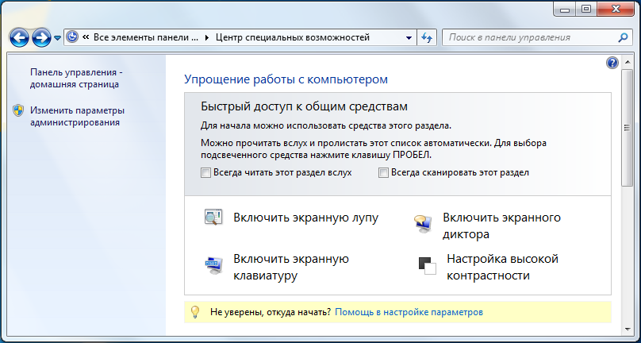
Рис. 1.1. Окно Центра специальных возможностей

Также вы найдете там ссылки на анкету (рис. 1.2), которая поможет Windows предложить вам полезные параметры:
Использование компьютера без дисплея. Windows поставляется с базовым средством озвучивания текста, который называется «Экранный диктор». Диктор читает вслух текст, который отображается на экране. В Windows также существуют настройки для предоставления звуковых описаний видео и управления появлением диалоговых окон.
Облегчение просмотра информации на экране. Существует несколько параметров, которые могут облегчить восприятие информации на экране. Например, экран можно увеличить лупой, можно настроить цвета для облегчения чтения и восприятия экрана, а также можно удалить лишние фоновые рисунки и анимацию.
Использование компьютера без мыши и клавиатуры. В Windows можно включить экранную клавиатуру, которую можно использовать для ввода текста. Кроме того, можно использовать средство распознавания речи, чтобы управлять компьютером с помощью голосовых команд, а также диктовать текст в программах.
Облегчения пользования мышью. Можно изменить размер и цвет указателя, а также управлять мышью с клавиатуры.
Облегчения пользования клавиатурой. Можно настроить Windows на работу с мышью или клавиатурой таким образом, чтобы было легче нажимать клавиши, проще вводить текст и игнорировать случайные нажатия клавиш.
Использование текстовых и визуальных альтернатив звука. Windows может заменить два типа аудиоинформации визуальными соответствиями. Можно заменить системные звуки визуальными предупреждениями, а также можно отображать текстовые подписи для устных диалогов в мультимедийных приложениях.
Облегчение чтения и ввода текста. Есть несколько параметров, которые могут облегчить чтение и ввод текста. Приложение «Экранный диктор» может читать информацию, которая появляется на экране. Кроме того, можно настроить ответ клавиатуры на определенные нажатия клавиш и управлять отображением определенных визуальных элементов.
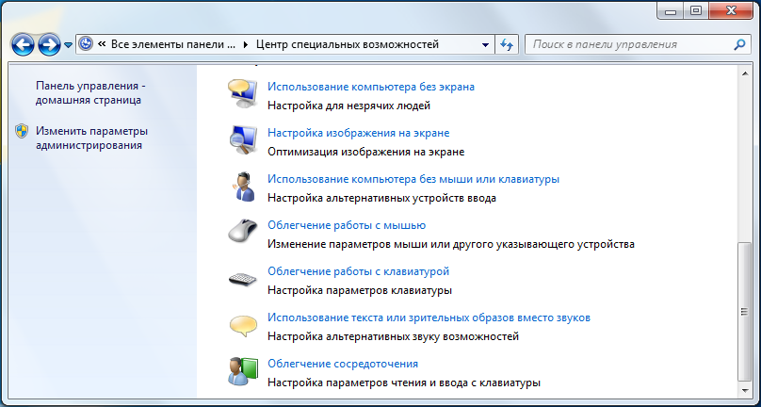
Рис. 1.2. Полезные параметры

Для установления оптимальных для вас параметров запустите утилиту «Рекомендуемые Windows параметры» (рис. 1.3) и ответьте на вопросы мастера.
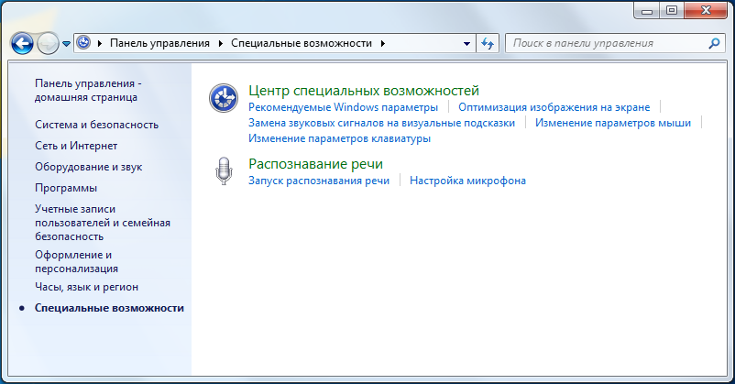
Рис. 1.3. Окно запуска и настроек специальных возможностей
Внимательно прочитайте вводную часть в первом из 5 шагов (рис. 1.4). Отметьте внизу близкую к вам проблему и нажмите кнопку «Далее». И таким же образом пройдёте остальные 4 шага настройки параметров.
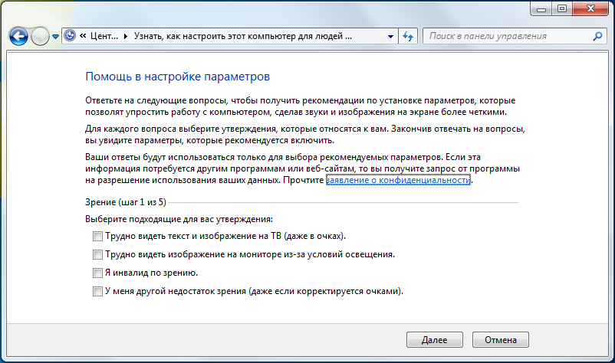
Рис. 1.4. Рекомендуемые Windows параметры
Утилиту Оптимизация изображения на экране (рис. 1.5) позволяет настроить переход на высококонтрастную тему при нажатии клавиш <Alt+Shift+PrintScreen>, а также включить экранный диктор, который будет озвучивать все, что происходит на экране.
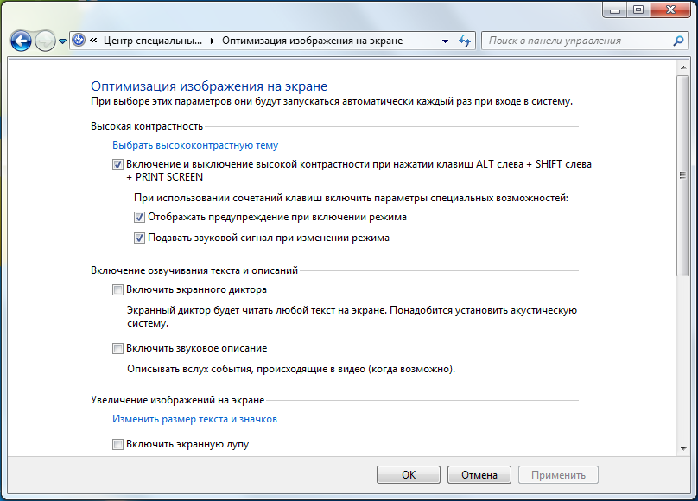
Рис. 1.5. Оптимизация изображения на экране
Экранная лупа позволяет увеличить любой участок экрана (рис. 1.6). Переместите ее в любую часть экрана. При наведении мышки на саму лупу, вы увидите окно, позволяющее увеличить или уменьшить масштаб (кнопки "плюс" и "минус").
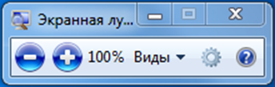
Рис. 1.6. Окно экранной лупы
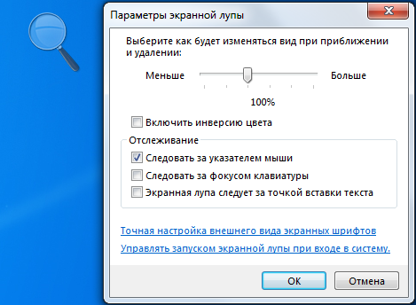
Рис. 1.7. Параметры экранной лупы
Включённая «Экранная лупа» займёт место в верхней части экрана,
по горизонтали. Загрузившись «Экранная лупа» занимает приблизительно четвёртую верхнюю часть экрана, по горизонтали. Не имеет обычных, для всех приложений и программ, кнопок управления окном (свернуть, развернуть, закрыть). При наведении мышку на объект (текст, изображение), который хотите увидеть в увеличенном виде и наверху, в «Экранной лупе», отразится увеличенный объект. «Экранная лупа» будет занимать верхнюю часть экрана постоянно. И не убирается в «трей». Дополнительно занятое место на экране «Экранной лупой» оставляет слишком мало места для контента (содержимого) рассматриваемого сайта, поэтому если «Экранная лупа» нужна лишь иногда – лучше включать её по мере необходимости.
Чтобы сменить вид отображения экранной лупы, нужно через её настройку, нажать Виды и выбрать вместо Закреплено, например Увеличение или Во весь экран. Вы можете выбрать масштаб, на сколько будет выполнено увеличение.
«Экранный диктор» - озвучивает только на английском языке (рис. 1.8). Выберите команду Пуск → Все программы → Стандартные → Специальные возможности → Экранный диктор и щелкните по кнопке Настройка голоса - в списке будет только английский язык, к сожалению. Конечно, в процессе работы диктор больше мешает, чем помогает, но если у пользователя действительно плохое зрение, экранный диктор пришелся бы весьма кстати.
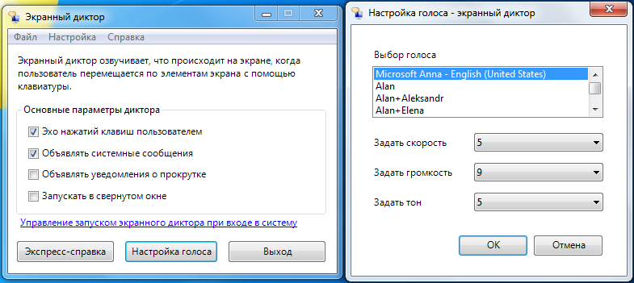
Рис. 1.8. Окно и настройка экранного диктора

Выбрав утилиту Изменение параметров мыши, вы можете выбрать более крупный указатель мыши. Также вы можете включить упрощенное управление окнами, когда окно будет активироваться при наведении на него указателя мыши (рис. 1.9).
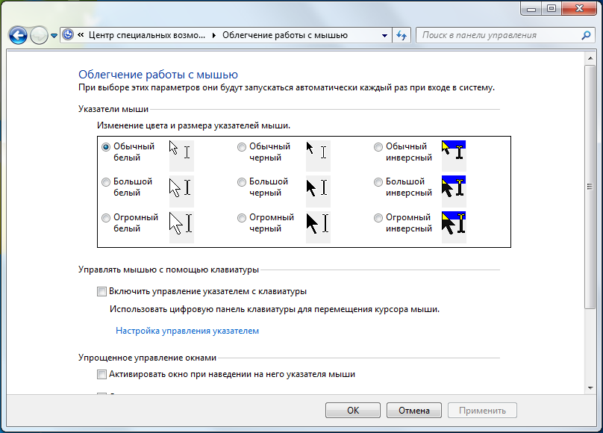
Рис. 1.9. Изменение цвета и размера указателя мыши
В категории «Оборудование и звук» можно в утилите Мышь можно перенастроить кнопки под управление мышью левой рукой (чтобы щелчок правой кнопки мыши воспринимался системой, как щелчок левой кнопкой и наоборот). Там же можно изменить скорость выполнения двойного щелчка и включить залипание мыши, что позволяет перетаскивать объекты без удерживания нажатой кнопки мыши. (рис. 1.10).
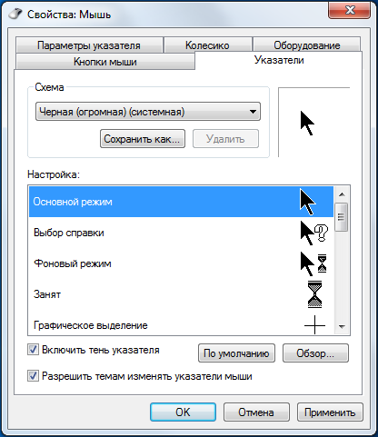
Рис. 1.10. Настройка указателя мыши
Если вам трудно нажимать одновременно сложные комбинации клавиш, например, <Ctrl+Alt+Del> , то вы можете включить залипание клавиш, что позволяет нажимать клавиши по очереди - сначала Ctrl, потом Alt, затем - Del. Для этого запустите утилиту Изменение параметров клавиатуры на странице «Облегчение работы с клавиатурой». (рис. 1.12) и включите режим залипания клавиш.
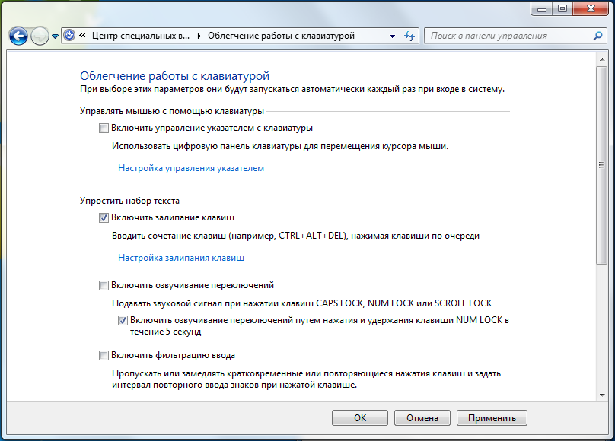
Рис. 1.12. Настройка облегчения работы с клавиатурой
Далее щелкните на кнопке Настройка залипания клавиш и установите параметры залипания (рис. 1.13).
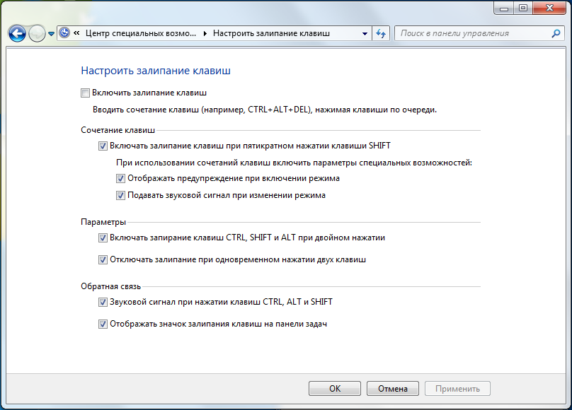
Рис. 1.13. Настройка залипания клавиш
Можете включить «Управление указателем с клавиатуры».
Этот параметр позволяет вместо мыши для перемещения указателя -
использовать клавиши со стрелками на клавиатуре или блок
цифровых клавиш.
«Включить озвучивание переключений режимов». При включении этого параметра будет озвучивание переключений режимов. Предупреждающий сигнал каждый раз при нажатии клавиш CAPS LOCK, NUM LOCK или SCROLL LOCK. Эти сигналы помогут предотвратить ошибки из-за случайного нажатия этих клавиш.
«Включить фильтрацию ввода». Можно настроить Windows игнорировать быстрые кратковременные нажатия клавиш или те, которые без необходимости производятся в течение нескольких секунд.
«Подчеркивать сочетания клавиш и клавиши быстрого доступа». Этот параметр упрощает доступ к элементам управления с клавиатуры в диалоговых окнах с помощью выделения клавиш быстрого доступа для элементов управления в них. Дополнительные сведения о сочетаниях клавиш можно найти в разделе «Сочетания клавиш».
Из «Центра специальных возможностей». вы можете настроить оповещение так, чтобы использовать текст или визуальные объекты вместо звука.
Windows предоставляет параметры для использования визуальных подсказок вместо звуков во многих программах. Эти параметры можно настроить на странице «Использование текста или зрительных образов вместо звуков».
Вы можете «Включить визуальное оповещение о звуковых сигналах».
Оповещения о звуках заменяют системные звуки визуальными подсказками, такими как вспышка на экране. Таким образом, можно заметить системные предупреждения, даже если они не слышны. Можно также выбрать способ оповещений о звуках.
«Отображать субтитры в речевых диалоговых окнах».
Этот параметр позволяет ОС Windows отображать субтитры вместо звуков. Чтобы информировать о событиях, происходящих во время работы на компьютере (например, начало или окончание печати документа).
Утилиты позволяют запустить распознавание речи и настроить ваш микрофон соответственно. Но, к сожалению, у вас ничего не получится, так как Windows не поддерживает распознавание речи русского языка.
«Экранная клавиатура» на компьютере также относится
к «Специальным возможностям» ОС Windows (рис. 1.14).
Если у вас случилась неприятность с обычной клавиатурой
на компьютере (ноутбуке) – сломалась, отключилась, а вам
некогда ждать, надо срочно напечатать сообщение – поищите
на своём компьютере «Экранную клавиатуру».
Для одноразового подключения «Экранной клавиатуры» нажимаем Пуск → Все программы → Стандартные → Специальные возможности → Экранная клавиатура.
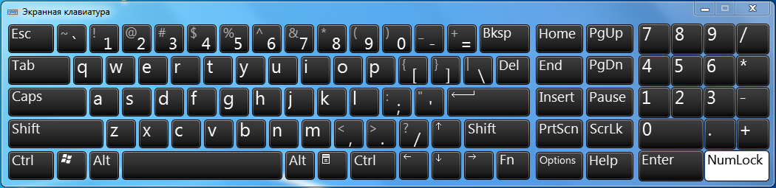
Рис. 1.14. Окно экранной клавиатуры

«Экранная клавиатура» достаточно большого размера и удобна. Если пользоваться ею постоянно – к ней можно привыкнуть и обходиться без обычной клавиатуры.
Для переключения клавиатуры с русского на английский – используйте
значки RU и EN на панели задач компьютера (ниже экрана).
А если вы хотите, чтобы «Экранная клавиатура» выходила постоянно, вместе с загрузкой Windows, то Пуск → Все программы → Стандартные → Специальные возможности → Центр специальных возможностей. Включить Экранную клавиатуру и внизу нажать ссылку Вывести все параметры.
Сочетания клавиш специальных возможностей
В таблице ниже приведены сочетания клавиш, которые помогают сделать работу на компьютере более удобной.
Клавиши | Действие
SHIFT справа (с последующим удержанием в течение восьми секунд) | Включение и отключение фильтрации ввода
ALT слева + SHIFT слева + PRINT SCREEN | Включение и отключение высокой контрастности
ALT слева + SHIFT слева + NUM LOCK | Включение и отключение управления указателем мыши
SHIFT пять раз | Включение и отключение залипания клавиш
NUM LOCK (с последующим удержанием в течение пяти секунд) | Включение и отключение озвучивания переключений
Клавиша с логотипом Windows + U | Запуск Центра специальных возможностей

Контрольные вопросы
- Какими специальными возможностями обладает OC Windows?
- Для чего необходим экранный диктор?
- Для чего нужна экранная клавиатура?
- Для чего нужна экранная лупа?
- Какими специальными настройками обладает мышь?
- Что такое залипание и для чего оно нужно?

Практическая работа (для самоконтроля).
Выполнить следующие задания:
- Запустить Центр специальных возможностей.
- Включить экранную лупу.
- Увеличить масштаб в 2-3 раза.
- Изменить тип отображения увеличения «Закреплено», «Увеличение», «Во весь экран».
- Включить инверсию цвета.
- Выключить экранную лупу и запустить экранного диктора.
- Ознакомиться с его настройками.
- Закрыть экранного диктора и перейти в раздел «Облегчение работы с мышью».
- Изменить указатель мыши на «Огромный инверсный».
- Применить указатель.
- Заменить указатель на стандартный.
- Перейти в раздел «Облегчение работы с клавиатурой» и включить залипание клавиш.
- Попробовать запустить диспетчер задач (ctrl+alt+del) последовательно нажимая клавиши по одной.
- Отключить залипание клавиш.
- Закрыть Центр специальных возможностей.
Раздел 6. Дистанционные образовательные технологии.

Дистанционное обучение – это самостоятельная форма обучения, при которой преподаватель и обучающийся лишены возможности очного общения. Дистанционное обучение сохраняет все компоненты учебного процесса – цели, содержание, методы, организационные формы и средства обучения. Ведущим средством в дистанционном обучении являются информационные технологии.
В России дистанционное обучение в сфере образования применяется с 1997 года. (приказ № 1050 Минобразования России от 30.05.1997 г.) и начиналось оно с почтового общения между участниками образовательного процесса. В современном дистанционном обучении используется как электронная почта, так и полноценное образование в режиме онлайн (вебинары для обучения). Перспективным направлением является использование информационных коммуникационных сетей.
Для организации учебного процесса используется система MOODLE. MOODLE - универсальная система, которая содержит практически все инструменты для успешного преподавания учебных предметов дистанционно. Участие в занятии и изучения материала обучающийся подтверждает, отвечая на контрольные тесты (или другие формы контроля). Тесты испорльзуются и для самооценки полученных знаний. По окончании каждой темы предусмотрена большая проверочная работа. Технология системы позволяет обучающемуся, преподавателю и родителям постоянно следить за успеваемостью в процессе обучения.
В России допускается получать следующие уровни профессионального образования в дистанционном режиме.
- Профессиональное образование среднего уровня.
В настоящее время существует слишком ограниченный список специальностей, которыми можно овладеть дистанционно. К таковым относятся факультеты менеджмента, экономики и бухгалтерского учета, гостиничного бизнеса, информационных и компьютерных систем и другие. Дистанционное обучение подразумевает присутствие обучающегося на сдаче государственных экзаменов и защиты дипломной работы. Для всех остальных специальностей предусмотрена заочная форма обучения.
- Высшее образование.
Высшие учебные заведения предлагают более широкий список факультетов, на которых предусмотрено дистанционное обучение – это связано с полной материально-технической базой институтов и университетов, возможностью проводить онлайн-семинары, лекции и лабораторные (практические) работы. Профессии, в которых необходимо владеть практическими навыками, невозможно освоить в удаленной форме. Например, «выковать» квалифицированного медика таким образом невозможно. Зато овладеть такими специальностями, как, например, фармацевтический маркетинг, можно. Для того чтобы стать студентом выбранного вуза и учиться удаленно, необходимо оставить заявку на официальном сайте учебного заведения. После того, как она будет рассмотрена администрацией, абитуриенту нужно будет выслать необходимые документы (в электронной или печатной форме), заверенные нотариально. Далее оговариваются остальные нюансы, в т. ч. оплата обучения.
Сдача государственных экзаменов и защита диплома происходит при непосредственном присутствии студента в учебном заведении.
С каждым годом в системе высшего образования онлайн появляются различные инновации, которые позволяют эффективно снабжать студентов необходимой информацией и постоянно контролировать их знания. Обилие литературы, видео лекции (в записи и в режиме онлайн), всевозможные тесты, цифровые технологии – все это позволяет учиться максимально эффективно при минимальных затратах времени, денег и энергии. Обучение онлайн в институте является прекрасной возможностью для каждого. Современные, актуальные, востребованные и доходные профессии теперь доступны всем.
- Дистанционные курсы повышения квалификации действующих специалистов
После окончания такого курса, слушатели становятся обладателями удостоверений (свидетельств) о повышении квалификации. Весь учебный процесс происходит в режиме онлайн, обычно посредством специально созданного Интернет-ресурса (по типу социальных сетей, но аутентичного), принадлежащего вузу, разработанного именно для целей дистанционного обучения. Учебные материалы могут рассылаться и обычной почтой, на CD или DVD-дисках с приложениями в виде брошюр. Общение с преподавателями может происходить и при помощи Skype или других средств видеосвязи, находящихся в свободном доступе.
Требования для прохождения дистанционного обучения:
- Наличие устойчивого высокоскоростного интернет-соединения;
- Программное обеспечение для общения ICQ или Skype;
- Электронная почта;
- Web-камерой.
- Умение работать с графическими и текстовыми редакторами;
Для получения образования дистанционным методом, необходимо пройти процедуру поступления в вуз или колледж/техникум. Условия поступления размещаются на сайте образовательного учреждения в разделе «Дистанционное обучение».
Многие образовательные учреждения для поступления на обучение в удаленном режиме требуют от абитуриентов личного предоставления пакета документов в приемную комиссию. Необходимо собрать следующие документы:
- Паспорт (оригинал и ксерокопию);
- Сведения об имеющемся образовании (аттестат школьный, диплом об окончании колледжа/техникума или другое);
- Фотографии;
- Заявление и анкету для удаленного метода обучения.
Обратите внимание: разные образовательные учреждения предъявляют собственные требования к пакету документов для поступления.
Методы удаленного обучения
Принято различать несколько форм дистанционного обучения, каждый из которых широко используется при получении любого вида образования.
Лекции это изложение материала по какой-либо проблеме, методу, теме вопроса и т. д.
Лекционное занятие в системе дистанционного обучения возможно в различных вариантах:
- набор страниц (печатных или электронных) с необходимым учебным материалом, который обучающийся должен изучить самостоятельно
- в виде аудио- или видеофайла.
- Аудио, видеоконференции – лекции, но «читаемые» и обсуждаемые с реальными людьми «вживую».
Иногда в заключение каждой части мультимедиа-лекции задается вопрос по изложенному в ней материалу. Только правильно ответив на этот вопрос, можно перейти к следующему разделу лекции.
Семинары — это форма учебных занятий, в которой теория обязательно опирается на практику.
При прохождении дистанционного обучения любого уровня, проводятся семинары, которым предшествует подготовительная работа. Обучающиеся изучают заданную тему, подбирают необходимую информацию, и только после этого назначается дата проведения семинара.
Семинары при дистанционном обучении могут проводиться как в асинхронном, так и в синхронном режиме. Преимущество асинхронного семинара (текстового форума) заключается в том, что обучающийся может присоединиться к обсуждению в любой момент, изучив при этом историю развития беседы. Более эффективны семинары в синхронном режиме (online). Для этого все участники семинара (группа обучающихся и преподаватель) должны быть в сети одновременно.
Семинары могут проводиться и в виде web-конференций. Подобные занятия практически не отличаются от традиционных очных, так как участники видят друг друга на мониторах своих компьютеров.
Самостоятельная работа — это форма занятий без непосредственного участия преподавателя, но по его заданию в специально предоставленное для этого время.
При дистанционном обучении возможности применения этой формы занятий расширяются. Обучающиеся работают самостоятельно не только с литературой, но и с обучающими программами, тестами, информационными базами данных. Они самостоятельно изучают лекции, готовятся к семинарам и практическим работам, сдают дифференциальные зачеты. При достаточном оснащении обучающихся методическими материалами доля самостоятельной работы может составлять две трети всей учебной нагрузки.
Исследовательская работа это проведение обучающимися исследований с целью проверки научных гипотез, установления закономерностей, приобретения новых знаний и расширения уже имеющихся.
Как и при очной форме обучения, прежде чем приступить к написанию реферата или курсовой работы, обучающийся получает у преподавателя свой вариант задания. После этого происходит сбор материала и его анализ – это входит в самостоятельную работу обучающегося. Если в процессе работы возникают вопросы, возможна консультация у своего преподавателя (куратора). Консультацию можно получить как online (интернет-телефонии, Skype), так и offline, связавшись со своим тьютором посредством электронной почты или чат-программ. Выполнив задание, обучающийся отправляет готовую работу преподавателю на проверку в электронном виде.
Учебная консультация – индивидуальное или групповое учебное занятие, проходящее в форме беседы преподавателя с обучающимися. Цель подобных занятий – расширение и углубление знаний обучающихся.
Консультации могут проводиться в традиционной форме – очно. Для этого обучающийся должен прийти лично в колледж. Offline консультация представляет собой переписку обучающегося с преподавателем с помощью электронной почты. Обычно она является самым популярным видом решения возникающих вопросов. Online консультации – это общение в программах интернет мессенджерах.
Все эти виды консультаций сочетаются в процессе обучения.
Учебные олимпиады — это состязания школьников, обучающихся или студентов, требующие от них демонстрации знаний и навыков в области одной или нескольких изучаемых дисциплин.
В дистанционных олимпиадах, тестированиях, викторинах, турнирах и конкурсах могут участвовать школьники 1-11 классов, обучающиеся профессиональных образовательных учреждений, студенты ВУЗов и взрослые, как индивидуально, так и группами. Одно из условий участия – наличие компьютера и возможности выхода в Интернет. Локальный организатор (учитель, преподаватель, родитель) определяет количество участников и отправляет заявку организаторам олимпиады. Как правило, подобные испытания платные, однако встречаются и бесплатные мероприятия.
Организатор олимпиады высылает организатору инструкции и рекомендации по проведению испытаний, а также комплект заданий с условиями их выполнения. Олимпиада может быть организована в форме обычной контрольной работы в классе (аудитории). Обычно на её проведение отводится от одного до трех часов. Однако каждый участник может выполнить ее и дома на личном компьютере, получив задание по электронной почте. Бланки с решенными заданиями (в электронном виде) отправляются обратно организатору на проверку.
Дипломы победителям и призёрам могут быть отправлены как в электронном виде, так и на бумажном носителе по обычной почте.

Контроль уровня знаний
Дистанционное обучение предполагает сдачу дифференциальных зачетов, экзаменов и лабораторных/практических работ в режиме онлайн. В таком случае налаживается непосредственный контакт с преподавателем (экзаменатором), обучающийся отвечает на поставленные вопросы в реальном времени. В некоторых случаях контрольные вопросы по темам и курсам могут быть высланы на персональный адрес электронной почты. Время, отведенное на отправку ответов, строго нормируется.
Защита диплома и сдача государственных экзаменов требует личного присутствия выпускника.
Достоинства дистанционного обучения:
- Обучение в индивидуальном темпе - скорость изучения устанавливается самим обучающимся в зависимости от его личных обстоятельств, потребностей и возможностей.
- Свобода и гибкость – обучающийся может выбрать любой из многочисленных курсов обучения, а также самостоятельно планировать время, место и продолжительность занятий.
- Доступность - независимость от географического и временного положения обучающегося и образовательного учреждения позволяет не ограничивать себя в образовательных потребностях, а также самостоятельно выбирать время встречи с преподавателем в режиме онлайн;
- Мобильность - эффективная реализация обратной связи между преподавателем и обучающимся является одним из основных требований и оснований успешности процесса обучения.
- Технологичность - использование в образовательном процессе новейших достижений информационных и телекоммуникационных технологий.
- Социальное равноправие - равные возможности получения образования независимо от места проживания, состояния здоровья, элитарности и материальной обеспеченности обучаемого.
- Творчество - комфортные условия для творческого самовыражения обучаемого при проведении научно-исследовательской работы.

Недостатки дистанционного обучения:
- Отсутствие эмоционального общения между обучающимися и преподавателем.
- Необходимость наличия целого ряда индивидуально-психологических условий. Для дистанционного обучения необходима жесткая самодисциплина, а его результат напрямую зависит от самостоятельности и сознательности обучающегося.
- Нужна хорошая техническая оснащенность, но не все желающие учиться имеют компьютер и выход в Интернет.
- Недостаток практических занятий.
- Обучающие программы и курсы могут быть недостаточно хорошо разработаны из-за того, что квалифицированных специалистов, способных создавать подобные учебные пособия, на сегодняшний день не так много.
- В дистанционном обучении основа обучения только письменная.

Контрольные вопросы
- Что такое дистанционное обучение?
- Перечислите основные отличия дистанционного обучения от традиционного.
- Перечислите методы дистанционного обучения.
- Какой уровень профессионального образования можно получить при таком формате?
- Назовите достоинства и недостатки дистанционного обучения?

Раздел 7. Информационные и коммуникационные технологии как средства коммуникации

Человеческое общество базируется на коллективной деятельности людей. Для организации коллективной деятельности в сети Интернет, существует множество вариантов и способов, такие как:
- Электронная почта
- Списки рассылки
- Группы новостей (телеконференции)
- IRC (Internet Relay Chat, беседа через Internet) или Chat
- Средства общения в реальном режиме времени (передача текста, звука, изображения) и совместная работа с приложениями
- Internet-пейджинг
- Internet-телефония
- Телеконференция
- Аудио- и видеоконференция
Остановимся подробнее на последних двух видах: телеконференция и видеоконференция.
Телеконференция
В Интернете существуют десятки тысяч конференций или групп новостей, каждая из которых посвящена обсуждению какой-либо проблемы. Каждой конференции выделяется свой почтовый ящик на серверах Интернета, которые поддерживают работу этой телеконференции.
Затем проводится подписка на участие в конференции. Пользователи могут посылать свои сообщения на любой из этих серверов. Сервера периодически синхронизируются, то есть обмениваются содержимым почтовых ящиков телеконференций, поэтому материалы конференций в полном объеме доступны пользователю на любом таком сервере. В свою очередь, посылая письмо в адрес конференции, пользователь знает, что оно дойдет до всех ее участников.
Принцип работы в телеконференциях мало чем отличается от принципа работы с электронной почтой, основное отличие в количестве участвовавших человек. Телеконференции полезны для специалистов, участвующих в конференциях по профессиональным тематикам (наука, производство, бизнес и т.д.). В материалах конференции можно найти ценные советы, консультации.
Видеоконференция
Взаимодействие в режиме видеоконференций также называют сеансом видеоконференцсвязи.
Видеоконференцсвязь (сокращенное название ВКС) — это телекоммуникационная технология интерактивного взаимодействия двух и более удаленных абонентов, при которой между ними возможен обмен аудио- и видеоинформацией в реальном масштабе времени с учетом передачи управляющих данных.
Видеоконференция применяется как средство оперативного принятия решения в той или иной ситуации; при чрезвычайных ситуациях; для сокращения командировочных расходов в территориально распределенных организациях; повышения эффективности; проведения судебных процессов с дистанционным участием осужденных, а также как один из элементов технологий телемедицины и дистанционного обучения.
Видеоконференции проводятся при условии использования специальных средств, которые могут быть реализованы как на основе аппаратных решений и систем, так и в виде программного обеспечения для ПК, мобильных устройств или браузеров.
Для обеспечения участников звуком и картинкой используется различное периферийное оборудование: камеры, экраны, микрофоны, спикерфоны, гарнитуры, конгресс-системы и проекторы. В качестве среды передачи данных может использоваться как сеть предприятия, построенная по различным принципам, так и глобальная сеть интернет. Во время любого сеанса видеоконференции могут использоваться различные инструменты для совместной работы, такие, как обмен текстовыми сообщениями, файлами, презентациями и прочими медиа данными.
Виды видеоконференций
Видеоконференции 1-на-1 – участвуют два абонента, оба видят и слышат друг друга одновременно.
Симметричные видеоконференции Они же видеоконференции с постоянным присутствием, от англ. Continuous Presence. Так называют сеанс видеоконференции, в котором участвуют более 2 человек и все участники видят и слышат друг друга одновременно, это аналог круглого стола, где у всех равные права. Групповая видеоконференция подходит для встреч, где требуется максимальная вовлеченность каждого участника.
Видеоконференции с активацией по голосу название такого режима пошло от английского обозначения Voice Activated Switching (VAS). Эта видеоконференция предполагает следующий формат общения: все участники сеанса слышат и видят на своих экранах только выступающего докладчика, в то время, как он сам видит себя, либо предыдущего оратора. Возможны небольшие вариации данного механизма, но суть остаётся следующей: сервер ВКС отслеживает голосовую активность абонентов и переключает транслируемое всем участникам, изображение, на говорящего. У данного режима есть существенные недостатки, например, ложные срабатывания на шум, кашель или звонок мобильного телефона.
Селекторные видеоконференции режим, в котором участники делятся на два вида: докладчики и слушатели, где каждый из слушателей может стать докладчиком (с разрешения организатора конференции). Ведущий такой конференции сам назначает докладчиков и может удалить их с видео-трибуны в любой момент.
Этот режим может так же называться ролевой видеоконференцией. Селекторная видеоконференция используется чаще всего при проведении веб-конференций (вебинаров).
Видеоконференции для дистанционного образования
Cпециальный режим, в котором все участники (ученики) видят и слышат только одного вещающего пользователя (преподавателя), а он видит и слышит всех учеников. Ученики не отвлекаются друг на друга, а преподаватель их контролирует.
Видеотрансляция
Вид видеоконференции, в котором докладчик вещает на широкую аудиторию слушателей, при этом, он не видит и не слышит их. Остальные участники видят и слышат только докладчика. Обратная связь возможна только через текстовый чат. Зачастую, для сглаживания изменения сетевых условий, в ходе трансляции вносится значительная задержка до нескольких секунд между вещающим и слушателями.
Контрольные вопросы:
1.Назовите виды видеоконференций.
2. Назовите вид видеоконференции при которой все участники видят и слышат друг друга одновременно.
3. Перечислите способы организации коллективной деятельности в сети Интернет.

Перечень рекомендуемых учебных изданий, Интернет-ресурсов, дополнительной литературы.

Учебная литература (основная)
1. Информатика и ИКТ. Базовый уровень: учебник для 11 класса / Н.Д.Угринович. М.: БИНОМ. Лаборатория знаний, 2009. 187 с.
2. Кузнецов, С. М. Информационные технологии. Учебное пособие [Электронный ресурс] / Кузнецов С. М.. - Новосибирск : НГТУ, 2011. - 144 с. Полный текст находится в ЭБС "Университетская библиотека онлайн".
3. Макарова Н.В. Информатика 10 кл.: учебник. - СПб: Питер, 2009. - 256 с.
4. Цветкова М.С. Информатика и ИКТ: учебник для Н и СПО. - М.: Акаемия, 2013. - 240 с.
Список литературы и интернет-источников
1. Информатика. 10 класс / И.Г.Семакин, Е.К.Хеннер. М.: БИНОМ. Лаборатория знаний, 2007. 165 с.
2. Информатика. 11 класс / И.Г.Семакин, Е.К.Хеннер. М.: БИНОМ. Лаборатория знаний, 2006. 139 с.
3. Информатика: учебник. 3-е перераб.изд. / Под ред.проф. Н.В.Макаровой. М.: Финансы и статистика, 2006. 768 с.
4. Информационные технологии в профессиональной деятельности: учеб.пособие для студ.сред.проф.образования / Е.В.Михеева. М.: Издательский центр «Академия», 2007. 384 с.
5. Практикум по информатике. Учебное пособие для студентов высш.учеб.заведений / А.В.Могилев, Н.И.Пак, Е.К.Хеннер; под ред. Е.К.Хеннера. М.: Издательский центр «Академия», 2006. 608с.
6. Практикум по информатике: учеб.пособие для сред.проф.образования / Е.В.Михеева. М.: Издательский центр «Академия», 2006. 192с.
7. Практикум по информационным технологиям в профессиональной деятельности: учеб.пособие для сред.проф.образования / Е.В.Михеева. М.: Издательский центр «Академия», 2007. 256с.
8. Информатика : учеб. пособие / под peд. С. В. Симоновича. - 2-е изд.. - СПб. : Питер, 2008. - 639 с.. - Библиогр.: с. 631-633
Учебная литература (для углублённого изучения)
1. Яшин, Владимир Николаевич. Информатика: аппаратные средства персонального компьютера : учеб. пособие / В. Н. Яшин. - М. : ИНФРА-М, 2008. - 253 с. : ил. - (Высшее образование)
2. Румянцева, Елена Львовна. Информационные технологии : учеб. пособие / Е. Л. Румянцева, В. В. Слюсарь. - М. : ИД "ФОРУМ" : ИНФРА-М, 2007. - 256 с. : ил.. - (Профессиональное образование). - Библиогр.: с. 250-252
Учебно-методические издания
1. Word 2010 в примерах. Учебноe пособие / Е.М. Карчевский, И.Е. Филиппов, И.А. Филиппова - Казанский университет, 2012.
2. Подготовка документов в Microsoft Word 2010: Учебно-практическое пособие. / С.В. Крыгин – Н. Новгород: Нижегородская академия МВД РФ, 2011. – 71 с
3. Работа пользователя в Microsoft Excel 2010: Учебное пособие / Т.В. Зудилова, С.В. Одиночкина, И.С. Осетрова, Н.А. Осипов – СПб: НИУ ИТМО, 2012. – 87 с.
4. PowerPoint 2010 с нуля / Леонов Василий. — М. : Эксмо, 2010. — 320 с.
5. Клецова, Т. В. Информационные технологии: свободно распространяемые программные средства OpenOffice.org Calc и Google. Лабораторный практикум [Электронный ресурс] / Клецова Т. В.. - Москва : МИФИ, 2011. - 156 с. Полный текст находится в ЭБС "Университетская библиотека онлайн".
6. Клецова, Т. В. Информационные технологии: электронные таблицы и поисковые системы. Лабораторный практикум [Электронный ресурс] / Клецова Т. В.. - Москва : МИФИ, 2011. - 148 с. Полный текст находится в ЭБС "Университетская библиотека онлайн".
Интернет-источники:
1.http://download.iteach.ru/education/common/en/resources/eo/course_resources/Search/Research/Educational/Educational_Sites.htm
2. Образовательный сервер тестирования http://www.rostest.runnet.ru
3. Каталог образовательный ресурсов на федеральном «Российском общеобразовательном портале» http://www.school.edu.ru/catalog.asp
4. Электронный учебник по информатике. Алексеев Е.Г., Богатырев С.Д. http://inf/e- alekseev.ru/text
5. Электронный учебник по информатике. Шауцукова Л.З. http://book.kbsu.ru
6. Электронный учебник по информатике http://informaks.narod.ru/index.htm
7. Преподавание информатики школьникам. Материалы и задания к занятиям 10-х классов http://updates.msiu.ru/pub/education/FSF-Windows/materials/schools/10.html
8. https://edunews.ru/onlajn/info/vsjo-o-distancionnom-obuchenii.html

